11.05.2020
Temat: Łąka wiosną.
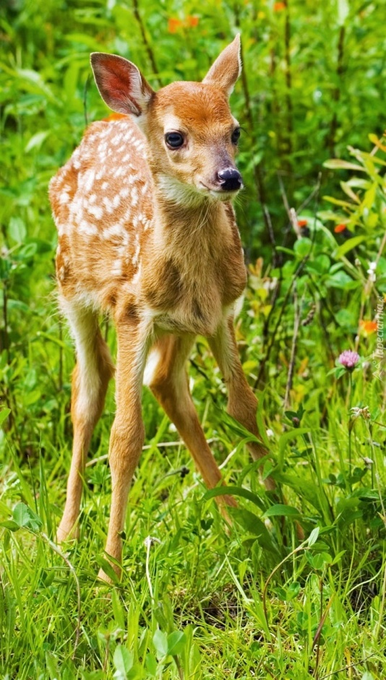
- Poszukaj w Internecie więcej zdjęć łąki. Zobacz co możemy na niej znaleźć. Nazwij zwierzęta oraz rośliny, a następnie podziel ich nazwy na sylaby i głoski.
- Gra w zielone.
Podczas gry wybranej melodii maszeruj po pokoju unosząc wysoko kolana, gdy muzyka ucichnie znajdź w pokoju coś zielonego, może to być zabawka czy część garderoby itd. Podziel nazwę na głoski i sylaby.
- Zabawa Dzięcioł na drzewnie.
Dziecko biega po pokoju w dowolnym kierunku, trzymając ramiona wyciągnięte w bok- naśladując ruchy skrzydeł dzięcioła. Na hasło: Dzięcioły na drzewie, zatrzymują się, podnoszą dłonie na wysokość klatki piersiowej i uderzają palcami jednej dłoni w otwartą drugą dłoń- dzięcioły stukają w drzewo. Na hasło: Dzięcioły fruwają i szukają kolejnego drzewa, dzieci znów biegają po pokoju.
- Zabawa- Zwiędłe kwiatki
Dziecko znajduje się w przysiadzie z głową spuszczoną w dół. Ramiona mają zwieszone wzdłuż tułowia- naśladując zwiędłe kwiatki. Podczas wypowiadania rymowanki Ja Ci wody dam, a ty, kwiatku wstań, wstają powoli, podnosząc ręce do góry, Gdy będą stały już prosto z rękoma uniesionymi nad głową, lekko się kołyszą, wypowiadając słowa woda, woda, sił nam doda.
- Zabawa- Naśladujemy polne zwierzęta
Dziecko chodzi swobodnie po dywanie. Rodzic wymienia zwierzęta jakie możemy spotkać na łące, np. bocian, żaba, motyl, sarna. Dziecko ma za zadanie naśladować zwierze.
- Zabawa rytmiczna- Na zielonej łące.
Proszę przygotować dla dziecka kartkę i kredki.
Podczas mówienia rymowanki:
Na zielonej łące wiosna już nastała,
Trawy oraz kwiaty pędzlem malowała.
Dzieci rysują łąkę.
- Słuchanie ciekawostek o motylach.
Motyle, inaczej łuskoskrzydłe, to uskrzydlone owady.
Dzielimy je ze względu na wygląd i porę lotu:
- motyle dzienne,
- ćmy.
Dzielimy je też ze względu na rozmiar, na:
- motyle większe,
- motyle mniejsze.
Motyle są drugą pod względem liczebności grupą owadów ( pierwszą są chrząszcze). Na świecie występuje około 150 tysięcy motyli, w Polsce- ponad 3 tysiące. Zbudowane z głowy ( na której znajdują się oczy, czułki, aparat gębowy), tułowia i odwłoka. Na tułowiu znajdują się trzy pary odnóży.
Motyle żyją od kilku godzin do kilku miesięcy.
Przykładowe nazwy: paź królowej, paź żeglarza, niepylak Apollo, rusałka admirał, rusałka żałobnik, mieniak tęczowiec, rusałka pawik, rusałka pokrzywnik, czerwończyk dukacik, modraszek Arion…
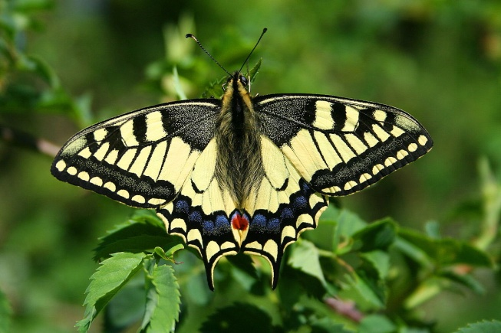Paź królowej
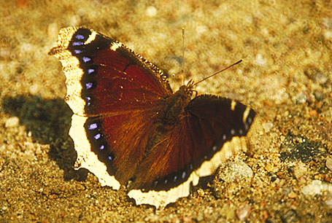rusałka żałobnik
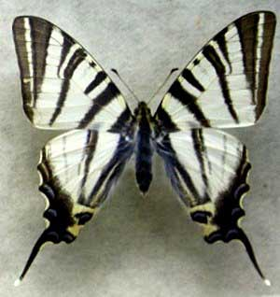paź żeglarz

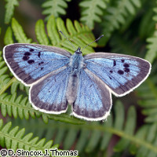modraszek Arion
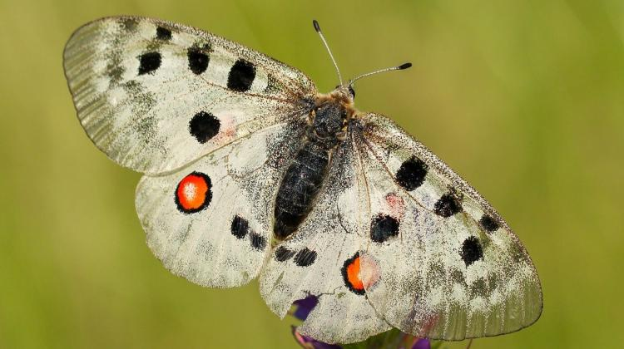niepylak Apollo

